* В качестве dataset выбран <https://www.kaggle.com/datasets/yasserh/titanic-dataset/data>
* Создание новой таблицы

**CREATE** **TABLE** titanic (

passenger_id **INTEGER** **PRIMARY** **KEY**,

survived **INTEGER**,

pclass **INTEGER**,

name **VARCHAR**(100),

sex **VARCHAR**(10),

age **FLOAT**,

siblings_spouses_aboard **INTEGER**,

parents_children_aboard **INTEGER**,

fare **FLOAT**

);

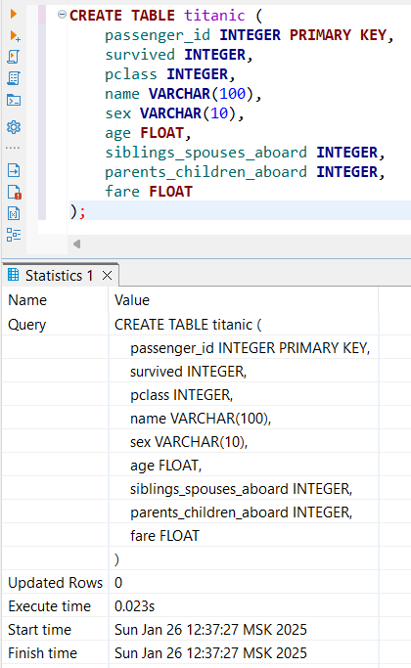

* Наполнение таблицы данными

**INSERT** **INTO** public.titanic **VALUES**

(1, 0, 3, 'Braund, Mr. Owen Harris', 'male', 22, 1, 0, 7.25),

(2, 1, 1, 'Cumings, Mrs. John Bradley (Florence Briggs Thayer)', 'female', 38, 1, 0, 71.2833),

(3, 1, 3, 'Heikkinen, Miss. Laina', 'female', 26, 0, 0, 7.925),

(4, 1, 1, 'Futrelle, Mrs. Jacques Heath (Lily May Peel)', 'female', 35, 1, 0, 53.1),

(5, 0, 3, 'Allen, Mr. William Henry', 'male', 35, 0, 0, 8.05),

(6, 0, 3, 'Moran, Mr. James', 'male', **NULL**, 0, 0, 8.4583),

(7, 0, 1, 'McCarthy, Mr. Timothy J', 'male', 54, 0, 0, 51.8625),

(8, 0, 3, 'Palsson, Master. Gosta Leonard', 'male', 2, 3, 1, 21.075),

(9, 1, 3, 'Johnson, Mrs. Oscar W (Elisabeth Vilhelmina Berg)', 'female', 27, 0, 2, 11.1333),

(10, 1, 2, 'Nasser, Mrs. Nicholas (Adele Achem)', 'female', 14, 1, 0, 30.0708);

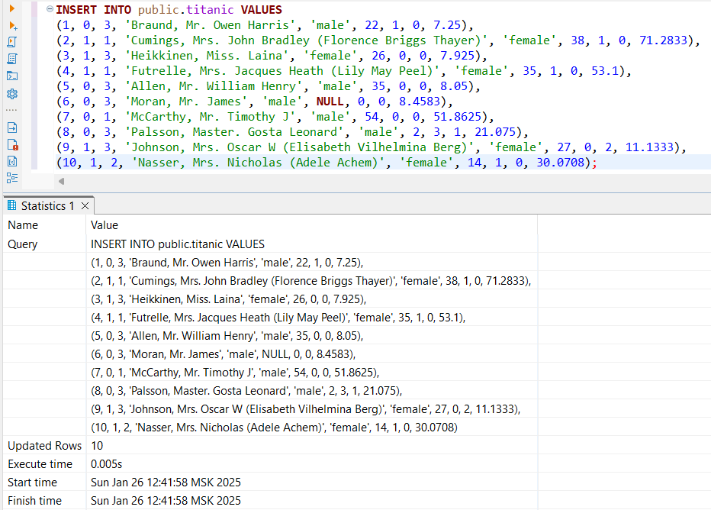

* Запрос данных из PostgreSQL с помощью функции «postgres» в ClickHouse

**select** * **from** postgresql('192.168.1.5:5432', 'postgres', 'titanic', 'postgres', 'default')

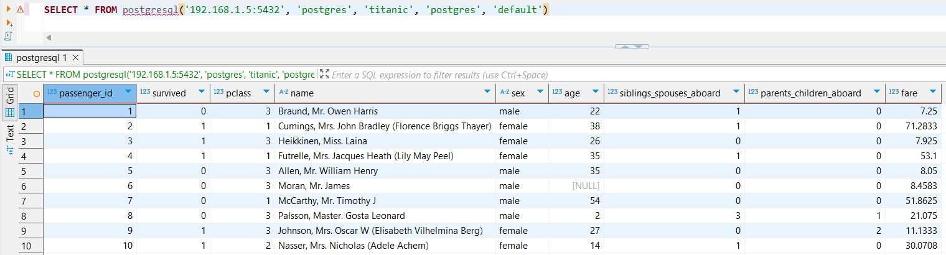

* Создание таблицы в ClickHouse с движком PostgreSQL

**CREATE** **TABLE** titanic_postgres

(

passenger_id **UInt32**,

survived **UInt8**,

pclass **UInt8**,

name **String**,

sex **String**,

age Nullable(Float32),

siblings_spouses_aboard **UInt8**,

parents_children_aboard **UInt8**,

fare **Float32**

)

**ENGINE** = PostgreSQL('192.168.1.5:5432', 'postgres', 'titanic', 'postgres', 'default');

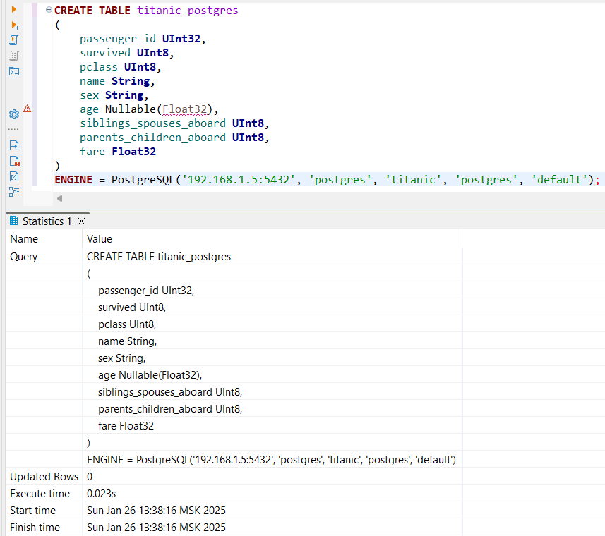

* Проверка работы таблицы «titanic_postgres»

**select** * **from** titanic_postgres

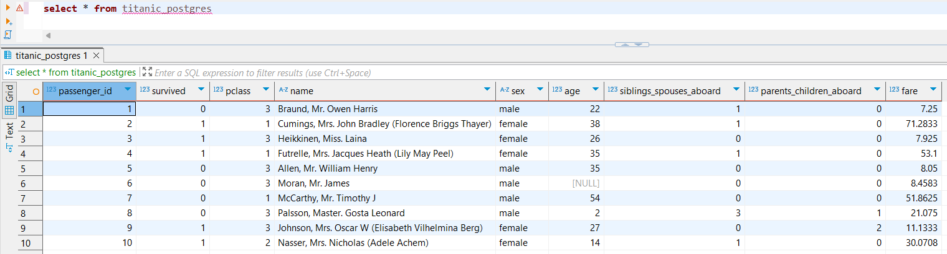

* Создание базы данных в ClickHouse с движком PostgreSQL

**CREATE** **DATABASE** postgres_db

**ENGINE** = PostgreSQL('192.168.1.5:5432', 'postgres', 'postgres', 'default');

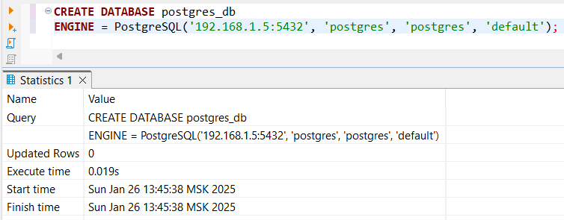

* Проверка работы БД «postgres_db»

**SELECT** passenger_id, survived, pclass, name, sex, age, siblings_spouses_aboard, parents_children_aboard, fare

**FROM** postgres_db.titanic;

